Závazná přihláška do 21. ročníku soutěže

Moje Veličenstvo kniha 2025

Termín uzávěrky: čtvrtek 17.4. 2025 do 18:30 hodin!

Vyplněnou přihlášku je nutné přiložit k odevzdávané práci! Práce je možné poslat poštou
či doručit osobně v otvírací době na adresu: EkoCentrum Brno, Písečník 94, 614 00 Brno, nebo Zásilkovnou: jméno: MVK 2025, email: mvk@ecb.cz, telefon: 736 518 940
adresa: Z-BOX Břežany, Břežany 103, 671 65
VYPLŇTE ČITELNĚ HŮLKOVÝM PÍSMEM NEBO NA PC.
Možno použít i zadní stranu nebo přiložit seznam zvlášť k přihlášce.

Příjmení a jméno (u kolektivních prací všech autorů):

Věk a datum narození účastníka/účastníků:
Pozn.: Maximální věk účastníků soutěže je 18 let (zúčastnit se může pouze soutěžící, který nedovrší 18 let do 31.12. 2025). Dolní věková hranice účastníků není stanovena.

Název knihy / audia (nehodící se škrtněte):

Název a adresa školy, kterou účastník navštěvuje:

Navštěvovaný ročník (třída) školy ve školním roce 2024/2025:

Kontaktní telefon rodiče (nebo pedagog):

Kontaktní e-mail rodiče (nebo pedagog):
Kontaktní adresa:

Vracení knih: OSOBNÍ VYZVEDNUTÍ / POŠTOU (nehodící se škrtněte)

OSOBNÍ VYZVEDNUTÍ: v EkoCentru Brno, Písečník 94, v otvírací době od 17. 6. do 3. 7. 2025
POŠTOU/ZÁSILKOVNOU: Pokud zvolíte vrácení poštou, zašleme vám e-mail s cenou poštovného,
které uhradíte na náš účet.
Souhlas se zpracováním údajů
Tímto souhlasím se zařazením uvedených údajů do interního adresáře soutěžících po dobu soutěže,
bez těchto údajů není účast v soutěži možná. S údaji bude naloženo v souladu s platnými pravidly GDPR.
Tímto souhlasím s bezplatným nekomerčním publikováním soutěžní práce.

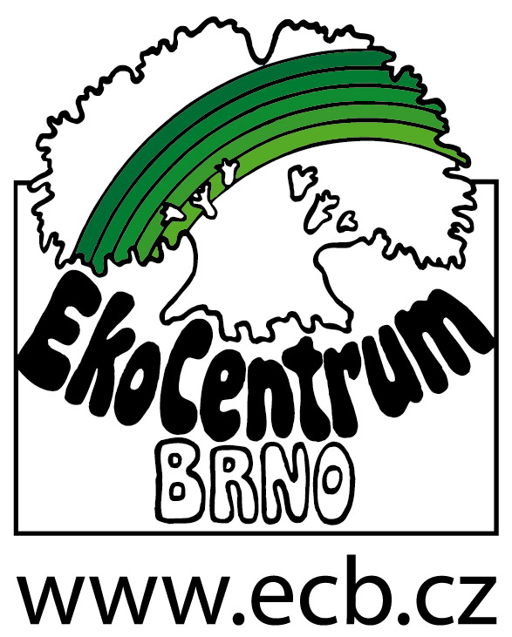

Akci finančně podpořilo Statutární město Brno
a Zásilkovna, s. r. o.

